Плаќање
Сите цени кои што се објавени на сајтот на Славеј АД Скопје се прикажани со вклучен ДДВ.
За да купите производи преку сајтот, достапни се два начини на плаќање - со платежна картичка или плаќање по испорака во готово.
Плаќање по испорака:
Се плаќа на курирот, веднаш по испорака на Вашата пратка, исклучиво во готовина.
Доколку е потребно да се рефундираат средства за производи кои што се нарачани со плаќање во готовина, по испорака, рефундацијата се прави исклучиво на трансакциска сметка на корисникот.
Плаќање со платежна картичка:
Можете да платите со користење на платежните картички на Visa, Visa Electron, MasterCard, Maestro или Diners. Картичката мора да биде одобрена за онлајн (интернет) плаќање од страна на банката која ја издала.
Во текот на процесирање на онлајн нарачката, по одбирање на начинот на плаќање ќе бидeте редиректирани до страната на CPAY која е сигурна и заштитена за ваков вид плаќања. Податоците за вашата картичка во ниту еден момент не се достапни во нашиот систем.
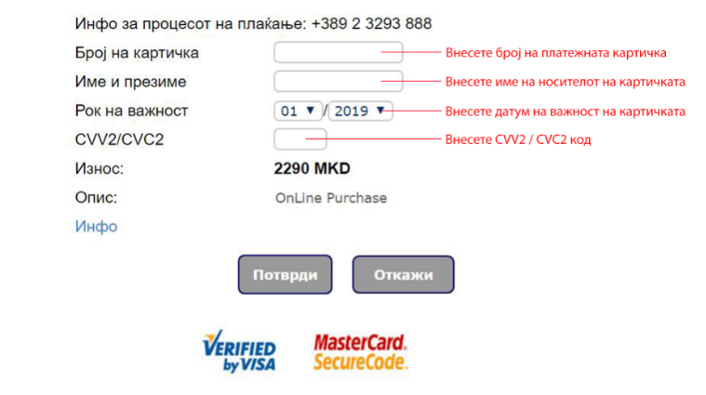
На оваа страница потребно е да ги внесете следните податоци:
- Број на платежната картичка
- Име и презиме на носителот на картичката
- Датумот на важност на картичката
- CVV2/CVC2 код, кој може да го прочитате на вашата картичка
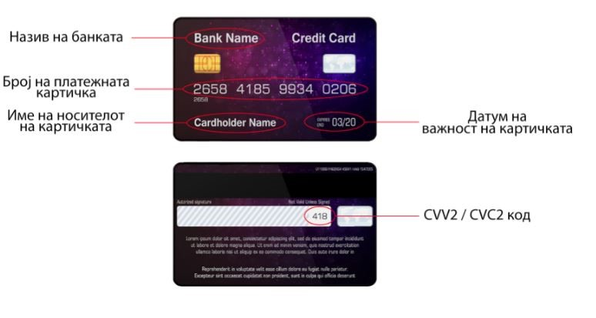
Податоците кои се внесуваат се наменети исклучиво за комуникација помеѓу корисникот на картичката и Комерцијална Банка/ CPAY, додека интернет трговецот нема никаков увид или пристап до податоците кои се пренесуваат.
Славеј АД Скопје на своите корисници им ја овозможува опцијата Card on file, односно корисниците имаат можност да ги зачуваат информациите за своите платежни картички за следни купувања. При тоа, Славеј АД Скопје не ги зачувува, ниту ги обработува податоците од зачуваната картичка, бројот на зачуваната картичката е маскиран и видливи се само првата цифра и последните четири цифри од картичката. Сите трансакции креирани со платежни картички се реализирани преку cPay овозможено од CaSys. Доколку корисникот по зачувување на податоците, сака истите да ги избрише, оваа опција е овозможена преку корисничкиот профил.
Напомена: Во случај на откажување на нарачката вашите средства ќе ви бидат рефундирани во рок од 15 до 30 денови.
**Напомена за корисниците на Динерс Клуб картичките. За сите прашања во врска со поволностите на истите, обратете се на телефон 15 155.

